3.1 Métodos de binario a decimal

1. Método utilizando la notación posicional.

* Este método es sencillo ya que solo se potencia de derecha a izquierda para este caso se va a utilizar el numero binario (10011011) potenciado a la 2 para esto se debe potenciar a la 2 de derecha a izquierda por ejemplo de a la 5 que da 32.
* Luego de obtener esto números potenciados a la 2 para obtener el numero decimal se deben sumar el resultado de los números potenciados y así sacar el numero decimal.

1. Método de duplicación.

* El segundo método se usa por duplicación, este método no utiliza potencias esto ayuda para convertir numero grandes sin necesidad de usar calculadora para este ejemplo se va a usar 111001 a la 2, se comienza de izquierda a derecha y como se ve en la imagen a continuación se coge primer número como si fuera un 0 se multiplica por dos y se suma el siguiente número a la derecha.
* Luego se toma el resultado que como se ve en la siguiente imagen seria el 1 se multiplica por dos y se suma el número a la derecha en este caso 0 para el resultado 1 \* 2 + 0 = 2.
* De esta forma se debe hacer hasta llegar al último número de que este en la derecha

Como se ve en la imagen a continuación el numero en decimal será el resultado que de la multiplicación del penúltimo resultado multiplicado por 2 y sumado el número que es último en el número binario.

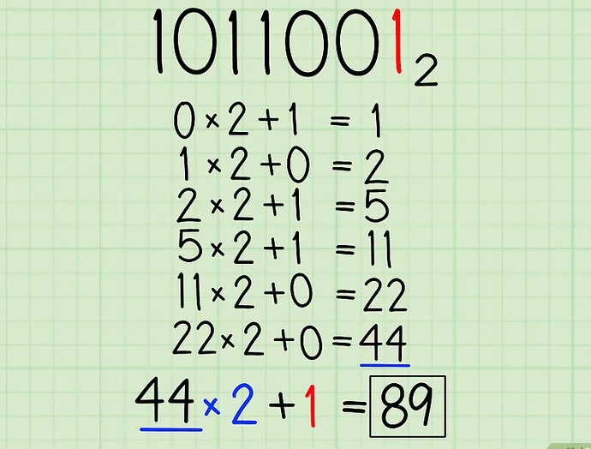

1. Método escogido.

* Para mí el método más sencillo o óptimo para escoger es el (Método de duplicación) ya que a diferencia del método utilizando la notación posicional no es necesario potenciar esto facilita las cosas ya que en números muy grandes no será utilizar calculadoras simplemente ya que solo se necesita seguir el subtotal de cada resultado para hasta llegar al final del número binario en cambio con el otro método en casos de número muy grandes sería necesario potenciar hasta la cantidad de numero binarios haiga el problema de esto es que fácilmente se puede confundir y cometer errores por ello creo que el segundo método (Método de duplicación) es mucho más sencillo que el primero.